EJERCICIOS DE DIAGRAMAS DE CLASE VERSIÓN

2026
1º Ejercicio (0,5 puntos)
Vamos a ver algunos ejercicios de diagramas de clase:
Relación de herencia
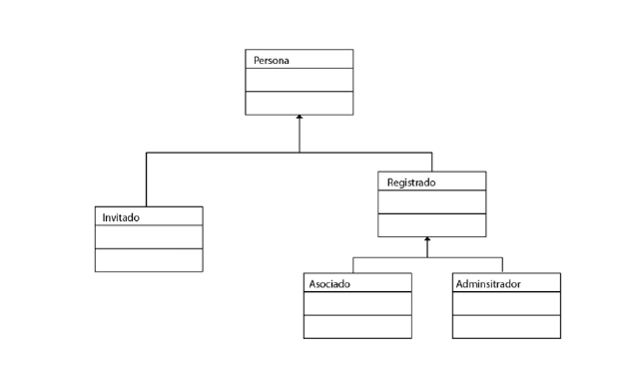
Completa el siguiente ejercicio añadiendo atributos y al menos un método.
Realiza el código en Java
1.1º Ejercicio
Diseña un diagrama de clases que represente la jerarquía de Animales. Debe incluir al menos las siguientes clases:
- Animal (clase base)
- Mamifero (hereda de Animal)
- Ave (hereda de Animal)
- Perro (hereda de Mamifero)
- Gato (hereda de Mamifero)
- Pajaro (hereda de Ave)
Incluye al menos:
- Un atributo común a todos (nombre)
- Un método común (hacerSonido())
- Algún método específico en cada subclase (por ejemplo, ladrar(), maullar(), volar())
1.2º Ejercicio
Crea un diagrama de clases para representar las personas de un centro educativo. La jerarquía debe incluir:
- Persona (clase base)
- Alumno (hereda de Persona)
- Profesor (hereda de Persona)
- Coordinador (hereda de Profesor)
Atributos comunes: nombre, dni
Métodos comunes: presentarse()
Atributos específicos:
- Alumno: curso, notaMedia
- Profesor: departamento
- Coordinador: responsabilidad, asignarTarea()

